哈六中2019级高二下6月阶段检测
生物试卷
一、单项选择题（1-40题每题1分，41-60题每题0.5分，共50分）
1.下表中有关人体细胞化合物的各项内容，正确的是（ ）
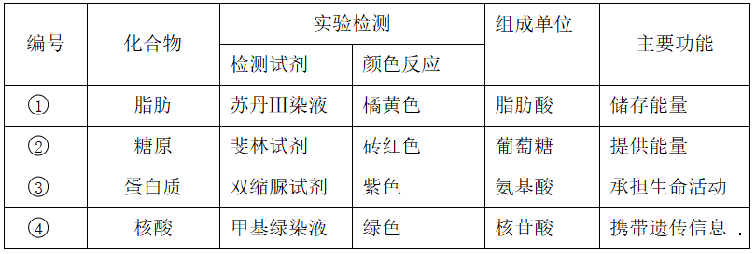
A.① B.② C.③ D.④
2．关于普通光学显微镜的使用，下列叙述正确的是（ ）
A.在高倍镜下观察时，用粗准焦螺旋调整焦距
B.高倍镜下无法观察到花生子叶中被染色的脂肪颗粒
C.由低倍镜转到高倍镜前，将待观察目标移至视野中央
D.高倍镜下可以观察到细胞膜清晰的暗－亮－暗三层结构
3.某同学以新鲜洋葱鳞片叶内表皮为材料，经不同处理和染色剂染色，用高倍显微镜观察。下列描述正确的是（ ）
A.经吡罗红甲基绿染色，可观察到红色的细胞核
B.经吡罗红甲基绿染色，可观察到绿色的细胞质
C.经健那绿染色，可观察到蓝绿色颗粒状的线粒体
D.经苏丹Ⅲ染色，可观察到橘黄色颗粒状的蛋白质。
4.关于微生物的叙述，错误的是（ ）
A.硝化细菌虽然不能进行光合作用，但是自养生物
B.蓝藻虽然无叶绿体，但在生态系统中属于生产者
C.酵母菌呼吸作用的终产物可通过自由扩散运出细胞
D.大肠杆菌遗传信息在细胞核中转录，在细胞质中翻译
5.下列关于原核生物和真核生物的叙述，正确的是（ ）
A.原核生物细胞不含线粒体 ，不能进行有氧呼吸
B.真核生物细胞只进行有丝分裂，原核生物细胞只进行无丝分裂
C.真核生物以DNA为遗传物质，部分原核生物以RNA为遗传物质
D.真核生物细胞具有生物膜系统，有利于细胞代谢有序进行
6.下列关于细胞中化学元素的叙述，正确的是（ ）
A.细胞中一种元素的作用能被其他元素替代
B.细胞中的脱氧核苷酸和脂肪酸都不含有氮元素
C.主动运输机制有助于维持细胞内元素组成的相对稳定
D.细胞中的微量元素因含量极少而不如大量元素重要
7.关于植物细胞中元素的叙述，错误的是（ ）
A.番茄和水稻根系吸Si元素的量相等
B.细胞鲜重中含量最多的四种元素是O、C、H和N
C.植物根系通过主动运输吸收无机盐离子需要ATP
D.与豆科植物共生的根瘤菌可为豆科植物生长提供N元素
8．下列各组物质中，由相同种类元素组成的是（ ）
A.胆固醇、脂肪酸、脂肪酶 B.淀粉、半乳糖、糖原
C.氨基酸、核苷酸、丙酮酸 D.性激素、生长激素、胰岛素
9.分析下表，可推测（ ）
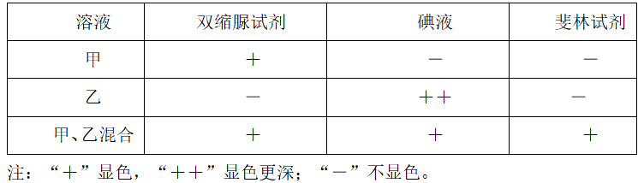
A.甲溶液含有淀粉 B.乙溶液含有还原糖
C.混合溶液不含淀粉 D.混合溶液含有淀粉酶
10.关于蛋白质的叙述，错误的是（ ）
A.有些蛋白质是染色体的组成成分 B.酶在催化反应前后，其分子结构不变
C.食盐作用下析出的蛋白质发生了变性 D.蛋白质可与双缩脲试剂产生紫色反应
11.只有在保持细胞活性的条件下，才能显示细胞中某物质或结构的实验是（ ）
A.苏丹Ⅲ染色观察花生种子子叶细胞中的脂肪
B.龙胆紫染色观察洋葱根尖分生区细胞的有丝分裂
C.健那绿染色观察动物细胞的线粒体
D.甲基绿、呲罗红染色观察动物细胞中的DNA和RNA
12.下列关于高尔基体的叙述，错误的是（ ）
A.高尔基体膜具有流动性 B.抗体从合成到分泌不经过高尔基体
C.高尔基体膜主要由磷脂和蛋白质构成 D.高尔基体具有对蛋白质进行加工的功能
13.列有关细胞结构和功能的叙述，正确的是（ ）
A.在植物细胞有丝分裂末期高尔基体参与细胞壁形成
B.在动物细胞有丝分裂间期能观察到纺锤体和中心体
C.分泌蛋白合成后在内质网和细胞质基质中加工
D.质粒和线粒体是既有核酸又有外膜的细胞结构
14.下列有关细胞的叙述，正确的是（ ）
A.病毒是一类具有细胞结构的生物 B.蓝藻细胞具有细胞核且DNA分子呈环状
C.人体所有细胞的细胞周期持续时间相同 D.内质网膜和高尔基体膜都具有流动性
15.溶酶体具有细胞内消化功能，其内部水解酶的最适PH在5.0左右，下列叙述错误的是（ ）
A.溶酶体内的水解酶是由核糖体合成的
B.溶酶体执行功能时伴随其膜组分的更新
C.细胞质基质中的H⁺被转运到溶酶体内需消耗能量
D.正常生理状态下溶酶体对自身机体的细胞结构无分解作用
16.下列关于糖的叙述，正确的是（ ）
A.葡萄糖和果糖分子均有还原性 B.葡萄糖和麦芽糖可被水解
C.构成纤维素的单体是葡萄糖和果糖 D.乳糖可以被小肠上皮细胞直接吸收
17．某蛋白质的结构示意图如下，其中—S—S—表示连接两条相邻肽链的二硫键。若该蛋白质由m个氨基酸构成，则每摩尔该蛋白质在形成时生成的水分子摩尔数和减少的相对分子质量分别为（ ）
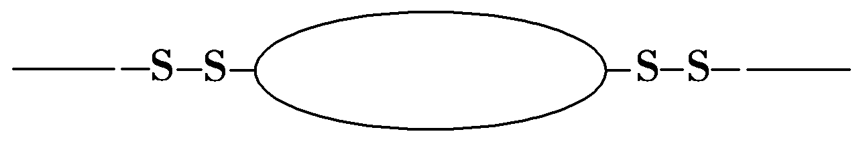
A.m个；18m B.(m－4)个；18(m－4)
C.(m－3)个；18(m－3)＋4 D.(m－2)个；18(m－2)＋4
18.某多肽分子式为C₂₁H_{x}O_{y}N₄S₂(无二硫键)，是由下列氨基酸中的某几种作为原料合成的：苯丙氨酸（C₉H₁₁NO₂）、天冬氨酸（C₄H₇NO₄）、丙氨酸（C₃H₇NO₂）、亮氨酸（C₆H₁₃NO₂））
半胱氨酸（C₃H₇NO₂S）。下列有关该多肽的叙述不正确的是（ ）
A.该多肽水解可得到的氨基酸有亮氨酸 B.该多肽是三肽
C.该多肽水解可得到三种氨基酸 D.该多肽的分子式是C₂₁H₃₂O₅N₄S₂
19．下列关于氨基酸和蛋白质的叙述，错误的是（ ）
A.甲硫氨酸的R基是—CH₂—CH₂—S—CH₃，则它的分子式是C₅H₁₁O₂NS
B.酪氨酸几乎不溶于水，而精氨酸易溶于水，这种差异是由R基的不同引起的
C.n个氨基酸共有m个氨基，则这些氨基酸缩合成的一个多肽中的氨基数必为m－n
D.甜味肽的分子式为C₁₃H₁₆O₅N₂，则甜味肽一定是一种二肽
20.由M个氨基酸构成的一个蛋白质分子，含N条肽链，其中Z条是环状多肽，这个蛋白质分子完全水解时，共需多少个水分子（ ）
A.M-N+Z B.M-N-Z C.M+N-Z D.M+N+Z
21．某蛋白质由m条肽链、n个氨基酸组成。该蛋白质至少有氧原子的个数是（ ）
A.n-m B.n-2m C.n+m D.n+2m
22．下列关于细胞内化合物的叙述，正确的是（ ）
A.ATP脱去2个磷酸基团后是RNA的基本组成单位之一 B.糖原代谢的最终产物是葡萄糖
C.蔗糖和乳糖水解的产物都是葡萄糖 D.脂肪和生长激素是生物体内的能源物质
23．下列关于组成细胞化合物的叙述，不正确的是（ ）
A.蛋白质肽链的盘曲和折叠被解开时，其特定功能并未发生改变
B.RNA与DNA的分子结构相似，由四种核苷酸组成，可以储存遗传信息
C.DNA分子碱基的特定排列顺序，构成了DNA分子的特异性
D.胆固醇是构成细胞膜的重要成分，在人体内参与血液中脂质的运输
24．下列与生物体内核酸分子功能多样性无关的是（ ）
A.核苷酸的组成种类 B.核苷酸的连接方式
C.核苷酸的排列顺序 D.核苷酸的数量多少
25.关于DNA和RNA的叙述，正确的是（ ）
A.DNA有氢键，RNA没有氢键 B.一种病毒同时含有DNA和RNA
C.原核细胞中既有DNA，也有RNA D.叶绿体、线粒体和核糖体都含有DNA
26. 下列关于细胞结构与成分的叙述，错误的是（ ）
A.细胞膜的完整性可用台盼蓝染色法进行检测
B.检测氨基酸的含量可用双缩脲试剂进行显色
C.若要观察处于细胞分裂中期的染色体可用醋酸洋红液染色
D.斐林试剂是含有Cu²⁺的碱性溶液，可被葡萄糖还原成砖红色
27.下列细胞亚显微结构示意图，正确的是（ ）
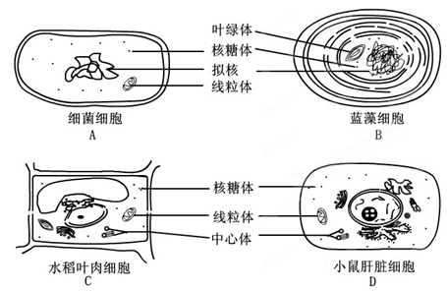
28.有关生物膜结构与功能的叙述，正确的是（ ）
A.膜载体蛋白的合成不需要ATP B.葡萄糖跨膜运输不需要载体蛋白
C.线粒体外膜与内膜的主要功能不同 D.变形虫和草履虫的细胞膜基本组成成分不同
29.下列关于图中细胞器的结构和功能的说法,正确的是（ ）
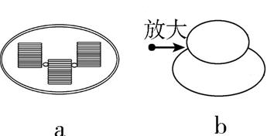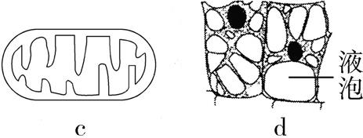
A.四种结构中均可以发生A—U配对现象
B.a、b、d中进行的生理活动都需要c提供能量
C.分泌蛋白的合成、加工、运输和分泌过程需要b、c的参与
D.a、c、d都具有双层膜结构
30.下列关于叶绿体和线粒体的叙述，正确的是（ ）
A.线粒体和叶绿体均含有少量的DNA B.叶绿体在光下和黑暗中均能合成ATP
C.细胞生命活动所需的ATP均来自线粒体 D.线粒体基质和叶绿体基质所含酶的种类相同
31.下列关于真核细胞结构的叙述，错误的是（ ）
A.细胞器在细胞质中的分布与细胞的功能相适应
B.线粒体是细胞内物质氧化和能量转换的主要场所
C.由 rRNA 和蛋白质组成的核糖体具有特定空间结构
D.高尔基体是细胞内蛋白质合成、加工和运输的场所
32.关于细胞中细胞器的叙述，错误的是（ ）
A.大肠杆菌无线粒体，有核糖体 B.水稻叶肉细胞有叶绿体，也有液泡
C.酵母菌有线粒体，也有叶绿体 D.小鼠肝细胞有线粒体，也有内质网
33.科学家在单细胞伞藻的幼体嫁接的实验中,将甲的伞柄嫁接到乙的假根上,长出了乙的伞帽,如图所示。下列有关该实验的评价合理的是（ ）
A.该实验证明了细胞核是遗传的控制中心
B.该实验证明了细胞核是代谢的调控中心
C.欲证明细胞核的功能,需同时进行对照实验
D.该实验证明了细胞质是遗传的控制中心
34.下列有关生物膜结构和功能的描述，不正确的是（ ）
A.植物原生质体的融合依赖于细胞膜的流动性
B.合成固醇类激素的分泌细胞的内质网一般不发达
C.分泌蛋白的修饰加工由内质网和高尔基体共同完成
D.生物膜之间可通过具膜小泡的转移实现膜成分的更新
35.下列有关细胞结构和功能的叙述，错误的是（ ）
A.氨基酸、葡萄糖和核苷酸分子均可通过核膜 B.叶绿体基质中含有核酸和参与光合作用的酶
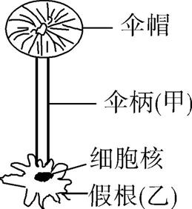
C.水分子和钾离子以自由扩散方式进出轮藻细胞
D.精细胞变为精子后，尾部的线粒体与其运动有关
36.下列与细胞内物质运输有关的叙述，正确的是（ ）
A．叶绿体合成的ATP通过核孔进入细胞核
B．氢离子可以通过扩散作用进入液泡内
C．溶酶体内的酶由内质网形成的小泡（囊泡）运入
D．内质网的膜结构成分可以转移到细胞膜中
37.细胞的膜蛋白具有物质运输、信息传递、免疫识别等重要生理功能。下列图中，可正确示意不同细胞的膜蛋白及其相应功能的是（ ）
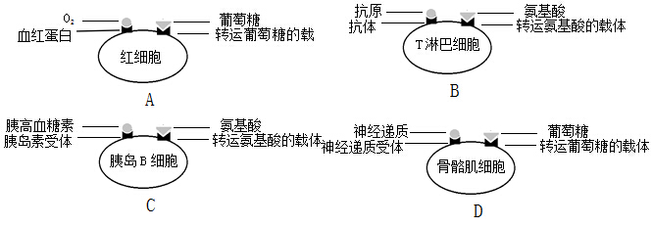
38.在观察成熟叶肉细胞的亚显微结构照片后得出如下结论，不正确的是（ ）
A.叶绿体和线粒体都有双层膜 B.核糖体附着在高尔基体上
C.内质网膜与核膜相连 D.液泡是最大的细胞器
39. 关于大肠杆菌的叙述，正确的是（ ）
A.四环素能抑制细胞中蛋白质的合成
B.经诱变育种可获得人胰岛素高产菌株
C.细胞中只含有A、T、C、G四种碱基
D.T₂噬菌体感染菌体，不会导致菌体裂解
40. 对绿色植物细胞某细胞器组成成分进行分析,发现A、T、C、G、U五种碱基的相对含量分别约为35%、0、30%、20%、15%,则该细胞器能完成的生理活动是（ ）
A.吸收氧气,进行有氧呼吸 B.发出星射线,形成纺锤体
C.结合mRNA,合成蛋白质 D.吸收并转化光能,完成光合作用
41. 生物体细胞在代谢过程，可能有水产生的一组细胞器是（ ）
A.高尔基体、内质网 B.核糖体、叶绿体
C.液泡、线粒体 D.中心体、染色体

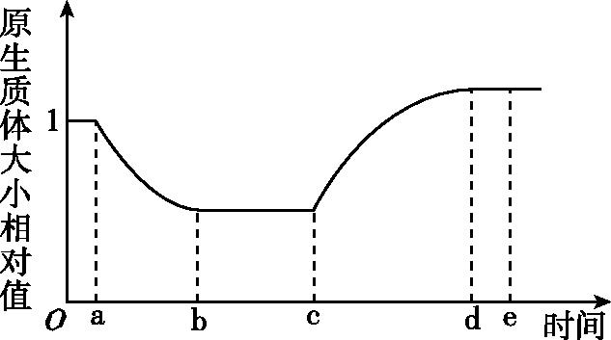
42.某同学进行“观察洋葱表皮细胞的质壁分离及质壁分离复原”实验时,将观察到的某个细胞原生质体大小变化情况绘制成了曲线,如图所示(注:原生质体的初始大小相对值记为1)。下列叙述正确的是（ ）
A.b~c段,由于失水过多,细胞可能已经死亡
B.c~d段,水分子的运动方向是从细胞外进入细胞内
C.d~e段,细胞液浓度等于外界溶液浓度
D.e时液泡的颜色比a时浅
43．取某植物的成熟叶片，用打孔器获取叶圆片，等分成两份，分别放入浓度（单位为g/mL）相同的甲糖溶液和乙糖溶液中，得到甲、乙两个实验组（甲糖的相对分子质量约为乙糖的2倍）。水分交换达到平衡时，检测甲、乙两组的溶液浓度，发现甲组中甲糖溶液浓度升高。在此期间叶细胞和溶液之间没有溶质交换。据此判断下列说法错误的是（ ）
A.甲组叶细胞吸收了甲糖溶液中的水使甲糖溶液浓度升高
B.若测得乙糖溶液浓度不变，则乙组叶细胞的净吸水量为零
C.若测得乙糖溶液浓度降低，则乙组叶肉细胞可能发生了质壁分离
D.若测得乙糖溶液浓度升高，则叶细胞的净吸水量乙组大于甲组
44．细胞膜的选择透过性保证了细胞内相对稳定的微环境。下列物质中，以（自由）扩散方式通过细胞膜的是（ ）
A．Na+ B．二氧化碳 C．RNA D．胰岛素
45．将水稻幼苗培养在含MgSO₄的培养液中，一段时间后，发现营养液中Mg^{2＋}和SO₄²⁻的含量下降，下列叙述不合理的是（ ）
A.Mg^{2＋}通过自由扩散进入根细胞 B.MgSO₄必须溶解在水中才能被根吸收
C.根吸收的Mg^{2＋}可以参与叶绿素的形成 D.降低温度会影响水稻根系对Mg^{2＋}的吸收
46．下列有关植物根系吸收利用营养元素的叙述，错误的是（ ）
A.在酸性土壤中，小麦可吸收利用土壤中的N₂和NO₃－
B.农田适时松土有利于农作物根细胞对矿质元素的吸收
C.土壤微生物降解植物秸秆产生的无机离子可被根系吸收
D.给玉米施肥过多时，会因根系水分外流引起“烧苗”现象
47．下列有关物质跨膜运输的叙述，正确的是（ ）
A.巨噬细胞摄入病原体的过程属于协助扩散
B.固醇类激素进入靶细胞的过程属于主动运输
C.神经细胞受到刺激时产生的Na⁺内流属于被动运输
D.护肤品中的甘油进入皮肤细胞的过程属于主动运输

48. 离子泵是一种具有ATP水解酶活性的载体蛋白，能利用水解ATP释放的能量跨膜运输离子。下列叙述正确的是（ ）
A.离子通过离子泵的跨膜运输属于协助扩散
B.离子通过离子泵的跨膜运输是顺着浓度阶梯进行的
C.动物一氧化碳中毒会降低离子泵跨膜运输离子的速率
D.加入蛋白质变性剂会提高离子泵跨膜运输离子的速率
49．下列有关动物水盐平衡调节的叙述，错误的是（ ）
A.细胞外液渗透压的改变可影响垂体释放抗利尿激素的量
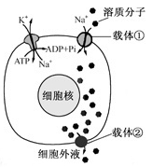
B.肾小管通过主动运输吸收水的过程受抗利尿激素的调节
C.摄盐过多后饮水量的增加有利于维持细胞外液渗透压相对恒定
D.饮水增加导致尿生成增加有利于维持细胞外液渗透压相对恒定
50.右图为一种溶质分子跨膜运输的示意图。下列相关叙述错误的是（ ）
A.载体①逆浓度运输溶质分子
B.载体②具有ATP酶活性
C.载体①和②转运方式不同
D.载体②转运溶质分子的速率比自由扩散快
51.将洋葱表皮细胞放入一定浓度的硝酸钾溶液中， 其细胞便发生质壁分离，不久这些细胞又逐渐发生质壁分离复原，其原因是（ ）
A.细胞液的溶质透出细胞 B.质壁分离后的细胞只允许水进入
C.K⁺和NO₃—离子进入了液泡 D.水分和溶质自由进出细胞
52.若向日葵的某种细胞间隙的溶液浓度为A，细胞液浓度为B，细胞质基质浓度为C，则当它因缺水而萎蔫时，三者间的浓度关系是（ ）
A.A>B>C B.A>C>B C.B>C>A D.B>A>C
53.下列生理功能不是通过主动转运来实现的是（ ）
A.氨基酸进入小肠绒毛上皮细胞 B.红细胞从血浆中摄取K⁺
C.鲨鱼将血液中的多余盐分通过鳃排出体外 D.水分子进入红细胞
54.如图所示,甲、乙分别为物质进出细胞的坐标图和模式图,下列相关说法正确的是（ ）
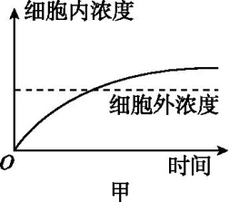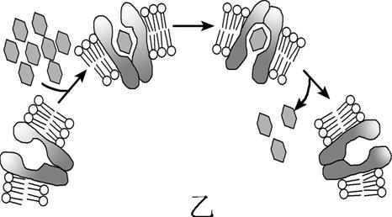
A.图乙所示的细胞可能是哺乳动物成熟的红细胞,没有生物膜系统
B.图甲为主动运输,图乙为协助扩散,故两种运输方式没有共同点
C.图甲中物质由膜外运输到膜内过程中一定消耗氧气
D.肠道吸收乳汁中的免疫球蛋白的过程可用图乙中的跨膜运输方式表示
55．为研究植物细胞质壁分离现象，某同学将某植物的叶表皮放入一定浓度的甲物质溶液中，一段时间后观察到叶表皮细胞发生了质壁分离现象。下列说法错误的是（ ）
A.该植物的叶表皮细胞是具有液泡的活细胞 B.细胞内甲物质的浓度高于细胞外甲物质的浓度
C.细胞液中的H₂O可以经扩散进入甲物质溶液中 D.甲物质和H₂O能自由通过该叶表皮细胞的细胞壁
56 下列关于生物体中酶的叙述，正确的是（ ）
A.在细胞中，核外没有参与DNA合成的酶
B.由活细胞产生的酶在生物体外一定有催化活性
C.从胃蛋白酶的提取液中沉淀该酶可用盐析的方法
D.唾液淀粉酶催化反应最适温度和保存温度是37℃
57.能正确说明酶特性的是（ ）
A.酶都是蛋白质 B.酶是活细胞产生的，只能在生物体内发挥催化作用
C.酶的活性随着温度升高而不断提高 D.每一种酶只能催化一种或一类物质的化学反应
58.酶在水解过程中，通常能得到多肽，最后能得到氨基酸。这说明（）
A.酶是由活细胞产生的 B.酶是生物催化剂
C.酶的化学本质是蛋白质 D.酶的基本组成单位是多肽
59.在测定胃蛋白酶活性时，将溶液PH值由10降到1的过程中，该酶的活性将（ ）
A.不断上升 B.不断下降 C.先升后降 D.没有变化
60．将A、B两种物质混合，T₁时加入酶C。下图为最适温度下A、B浓度的变化曲线。错误的是（ ）
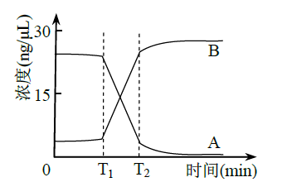
A.酶C降低了A生成B这一反应的活化能
B.该体系中酶促反应速率先快后慢
C.T₂后B增加缓慢是酶活性降低导致的
D.适当降低反应温度，T₂值增大
二、非选择题（共5道试题，合计40分）
61. （9分）我国合成了一种具有镇痛作用而又不会像吗啡那样使病人上瘾的药物脑啡肽（图甲），它的结构简式如下。请根据此化合物的结构分析回答：
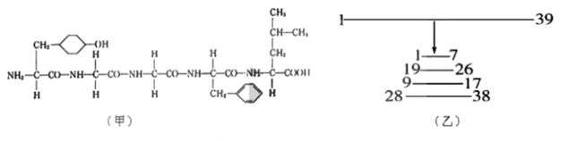
（1）图甲该化合物叫________肽，该化合物完全水解可形成________种氨基酸。
（2）某条多肽链的相对分子质量为2778，若氨基酸的平均相对分子质量为110，组成该多肽的氨基酸数是________。
（3）乙图中，三十九肽被水解后肽键数量减少________。
（4）若乙蛋白质是抗体，说明蛋白质具有________功能，若为激素，说明蛋白质具有________功能。
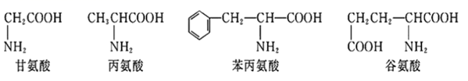
（5）某细菌能产生一条链状多肽，其分子式是C₅₅H₇₀O₁₉N₁₀，将它彻底水解后只能得到下列4种氨基酸。
该多肽进行水解，需要消耗________个水分子，得到________个谷氨酸分子。高温作用下，蛋白质生物活性丧失的原因是________。
62.（7分）现有两瓶质量分数均是30%的葡萄糖溶液和蔗糖溶液。已知葡萄糖分子可以透过半透膜，蔗糖分子不能透过。请回答以下问题:
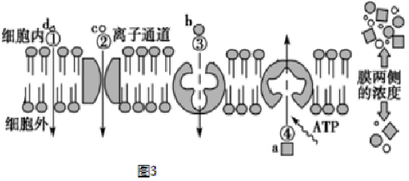
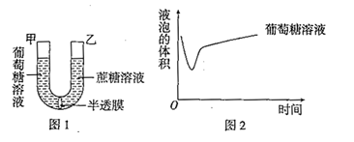
（1）A同学把体积相同的葡萄糖与蔗糖溶液用半透膜隔开(如图1所示)，在一段时间内，乙液面的变化情况是________，最后乙液面________ (填“高于“低于”或“等于”)甲液面。
（2）B同学采用紫色洋葱鳞片叶的外表皮为材料，利用植物细胞质壁分离与复原的原理进行了鉴定葡萄糖和蔗糖溶液的实验。请在图2中补充可能的实验结果________。
（3）如图3所示是生物膜的流动镶嵌模型及物质跨膜运输示意图，其中①、②、③、④代表物质运输方式， 鲨鱼体内能积累大量的盐，盐分过高时就要及时将多余的盐分快速排出体外，且不消耗能量，其跨膜运输的方式是________(填序号)。
（4）蟾蜍心肌细胞吸收Ca²⁺、K⁺的方式是________(填序号)。若用呼吸作用抑制剂处理心肌细胞，则图3中不会受到显著影响的运输方式是________(填序号)。若对蟾蜍的离体心脏施加某种毒素后Ca²⁺吸收明显减少，但K⁺的吸收不受影响，最可能的原因是该毒素抑制了图3中所示的转运Ca²⁺的________的活性。

63.（8分）分析有关细胞的资料，回答问题．图1、图2、图3是三类生物的结构模式图．
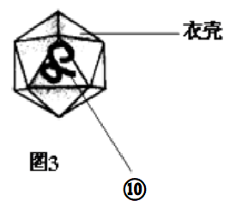
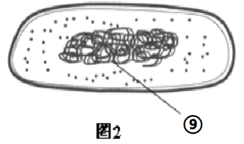
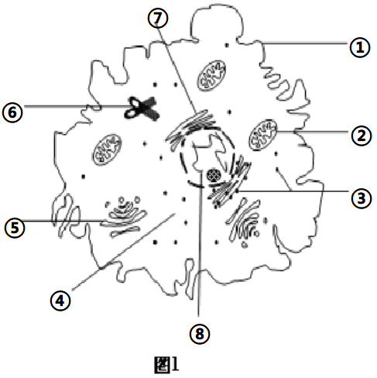
（1）图1、图2、图3代表的生物是 ．
A.原核生物、真核生物、病毒 B.真核生物、原核生物、病毒
C.原核生物、病毒、真核生物 D.病毒、原核生物、真核生物
（2）图1、图2、图3的结构⑧、⑨、⑩中都含有物质成分是 ．
A.蛋白质 B.脂肪 C.多糖 D.核酸
（3）如图1代表的某类吞噬细胞，则其吞噬作用主要依赖于结构①的________特性，而为其提供能量的结构有________（填编号）。可用 对线粒体进行染色，染色后呈 。
（4）与真核细胞分泌蛋白的合成和加工有关的细胞器是 （填序号）。
（5）图2生物 （填“有”或“没有”）生物膜系统。

64.（8分）白色念珠菌是存在于人体上呼吸道和肠道黏膜中的真菌，当机体免疫功能下降时，菌丝大量生长，侵入细胞引起疾病。V蛋白具有ATP酶活性，对菌丝形成有重要作用。
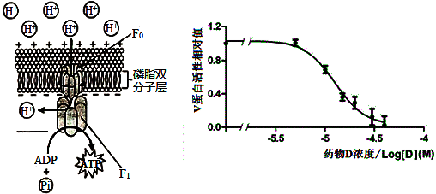
（1）酶是生物催化剂，其作用机理是________。ATP合成酶在________上合成。
（2）ATP合成酶由突出于膜外的F₁和嵌入膜内的F₀两部分组成。F₁负责ATP的合成或水解，F₀是一个疏水蛋白复合体，形成跨膜H＋通道，当H＋顺浓度梯度穿过ATP合成酶时，ADP与Pi结合形成ATP（其过程如图所示）。据图推测，在真核细胞中含有该酶的生物膜有________（填出两种）。如果该图表示叶绿体内合成ATP的过程。若膜两侧的H＋浓度梯度突然消失，其他条件不变，短时间内暗反应中的五碳化合物的量会________（填“增加”“减少”或“不变”）。
（3）白色念珠菌与大肠杆菌在细胞结构上最主要的区别是白色念珠菌具有________。
（4）科研人员研究不同浓度药物D（一种ATP酶抑制剂）对Ⅴ蛋白的作用，将Ⅴ蛋白与反应缓冲液混合。实验组加入用DMSO溶解的不同浓度的药物D溶液，室温孵育10min之后向反应体系中加入ATP溶液，室温反应30min。再向反应体系中加入孔雀绿试剂（可与无机磷反应呈现绿色），定量分析反应体系的绿色深浅，得到如图所示结果。
①实验中测定的绿色深浅，可反映出________的量，从而得到V蛋白活性。
②本实验以对照组数据作为V蛋白活性相对值1，对照组的处理是________，室温孵育10min，向反应体系中加入ATP溶液，室温反应30min。
③实验结果说明________

65.（选修Ⅲ，8分）白僵菌可感染农业害虫，因而可用来防治农业害虫。由于白僵菌对草丁膦（一种除草剂）敏感，且杀死害虫的能力较弱，科研人员将Bar基因（抗除草剂基因）和毒蛋白基因导入白僵菌进行基因工程改造，流程如图所示：
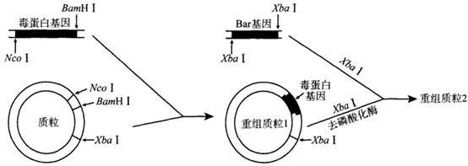
- 从苏云金芽孢杆菌中获取的毒蛋白基因，可以通过________技术在体外大量扩增，PCR过程中除了加入目的基因和dNTP，还需要添加 。
（2）图中形成重组质粒1时需要的限制酶是________；形成重组质粒2除了需要限制酶XbaⅠ外，还需要________酶。
（3）将重组质粒2导入经________处理成为感受态的白僵菌，一段时间后用含有________的平板培养基进行筛选，获得含有Bar基因的重组白僵菌。
（4）为了检测毒蛋白基因是否插入到受体细胞，可以采用________ 技术检测。
（5）为了判断重组白僵菌的杀虫效果，科研人员接下来应该________。

2019级高二生物下6月月考答案
选择题:
1-5 CCCDD 6-10CABDC
11-15CBADD 16-20ADBCA
21-25CAABC 26-30BDCCA
31-35DCCBC 36-40DDBAC
41-45BDDBA 46-50ACCBB
51-55CBDAB 56-60CDCDC
简答题:
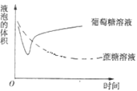
61【答案】 （1）五；4；（2）30； （3）7； （4）免疫；调节
（5）9；4；蛋白质的空间结构被破坏
62【答案】 （1）先下降后上升；高于
（2）
（3）②
（4）④；①②③；载体蛋白

63【答案】
（1）B
（2）D
（3）流动性（半流动性、一定流动性）；②、④； 健那绿； 蓝绿色
- ②③⑤⑦
- 没有
64【答案】 （1）降低化学反应的活化能；核糖体
（2）线粒体内膜、叶绿体类囊体薄膜；减少
（3）以核膜为界限的细胞核；
（4）ATP水解；
加入等量DMSO溶液；
药物D能抑制V蛋白的活性，且随药物D浓度的增加，抑制作用增强
65【答案】 （1）PCR；（成对）引物和Taq酶
（2）NcoⅠ、BamHⅠ；DNA连接
（3）Ca²⁺（CaCl₂溶液）；草丁膦
（4）DNA分子杂交技术
（5）将重组白僵菌喷涂在植物叶片上，再用此叶片饲喂害虫，记录单位时间内的害虫死亡的数（抗虫接种实验）

